

**"Су объектілерін конкурстық негізде оқшауланған немесе бірлесіп пайдалануға беру" мемлекеттік көрсетілетін қызмет регламентін бекіту туралы**

***Күшін жойған***

Қостанай облысы әкімдігінің 2014 жылғы 26 желтоқсандағы № 640 қаулысы. Қостанай облысының Әділет департаментінде 2014 жылғы 31 желтоқсанда № 5264 болып тіркелді. Күші жойылды - Қостанай облысы әкімдігінің 2015 жылғы 16 қарашадағы № 482 қаулысымен

      Ескерту. Күші жойылды - Қостанай облысы әкімдігінің 16.11.2015 № 482 қаулысымен (қол қойылған күнінен бастап қолданысқа енгізіледі).

      "Қазақстан Республикасындағы жергілікті мемлекеттік басқару және өзін-өзі басқару туралы" 2001 жылғы 23 қаңтардағы Қазақстан Республикасы Заңының 27-бабына, "Мемлекеттік көрсетілетін қызметтер туралы" 2013 жылғы 15 сәуірдегі Қазақстан Республикасы Заңының 16-бабына сәйкес Қостанай облысының әкімдігі **ҚАУЛЫ ЕТЕДІ:**  
      1. Қоса беріліп отырған "Су объектілерін конкурстық негізде оқшауланған немесе бірлесіп пайдалануға беру" мемлекеттік көрсетілетін қызмет регламенті бекітілсін.  
      2. Осы қаулы алғашқы ресми жарияланған күнінен кейін күнтізбелік он күн өткен соң қолданысқа енгізіледі.

*Облыс әкімі                                Н. Садуақасов*

Қостанай облысы әкімдігінің        
№ 2014 жылғы 26 желтоқсандағы № 640    
қаулысымен бекітілген

**"Су объектілерін конкурстық негізде**  
**оқшауланған немесе бірлесіп пайдалануға беру"**  
**мемлекеттік көрсетілетін қызмет регламенті**

**1. Жалпы ережелер**

      1. "Су объектілерін конкурстық негізде оқшауланған немесе бірлесіп пайдалануға беру" мемлекеттік көрсетілетін қызметті (бұдан әрі - мемлекеттік көрсетілетін қызмет) облыстың жергілікті атқарушы органы ("Қостанай облысы әкімдігінің табиғи ресурстар және табиғат пайдалануды реттеу басқармасы" мемлекеттік мекемесі) (бұдан әрі – көрсетілетін қызметті беруші) көрсетеді.  
      Өтініштерді қабылдау және мемлекеттік қызмет көрсету нәтижелерін беру көрсетілетін қызметті берушінің кеңсесі арқылы жүзеге асырылады.  
      2. Мемлекеттік қызметті көрсету нысаны: қағаз түрінде.  
      3. Мемлекеттік қызметті көрсету нәтижесі - су объектісін оқшау немесе бірлесіп пайдалануға беру туралы облыстардың жергілікті атқарушы органдары шешімінің және (немесе) конкурс нәтижесі туралы конкурстық комиссияның хаттамасы негізінде берілген облыстардың жергілікті атқарушы органдары мен конкурстың жеңімпазы арасындағы су объектісін оқшау немесе бірлесіп пайдалануға беру туралы қағаз түріндегі шарт.  
      4. Мемлекеттік қызметті көрсету нәтижесін ұсыну нысаны – қағаз түрінде.

**2. Мемлекеттік қызмет көрсету процесінде**  
**көрсетілетін қызметті берушінің құрылымдық бөлімшелерінің**  
**(қызметкерлерінің) іс-қимыл тәртібін сипаттау**

      5. Мемлекеттік қызмет көрсету жөніндегі рәсімді (іс-қимылды) бастауға негіздеме Қазақстан Республикасы Үкіметінің 2014 жылғы 3 маусымдағы № 607 "Қазақстан Республикасы Қоршаған орта және су ресурстары министрлігі көрсететін мемлекеттік қызметтер стандарттарын бекіту, Қазақстан Республикасы Үкіметінің кейбір шешімдеріне өзгерістер мен толықтырулар енгізу және Қазақстан Республикасы Үкiметiнiң кейбiр шешiмдерiнiң күшi жойылды деп тану туралы" қаулысымен бекітілген "Су объектілерін конкурстық негізде оқшауланған немесе бірлесіп пайдалануға беру" мемлекеттік көрсетілетін қызмет стандартының 9-тармағында көрсетілген құжаттар топтамасы (бұдан әрі – құжаттар топтамасы) мен көрсетілетін қызметті берушінің еркін нысандағы өтінішін қабылдауы болып табылады.  
      6. Мемлекеттік қызмет көрсету процесінің құрамына кіретін әрбір рәсімнің (іс-қимылдың) мазмұны, оның орындалу ұзақтығы:  
      1) көрсетілетін қызметті берушінің кеңсе қызметкері құжаттар топтамасын қабылдайды, оларды тіркеуді жүзеге асырады және жауапты орындаушыны айқындау үшін көрсетілетін қызметті берушінің басшысына береді – 15 минуттан асырмай (хабарландыруды орналастырған күннен бастап 30 жұмыс күні ішінде).  
      Рәсімнің (іс-қимылдың) нәтижесі – құжаттар топтамасын тіркеу;  
      2) көрсетілетін қызметті берушінің басшысы жауапты орындаушыны айқындайды, тиісті бұрыштама қояды – 1 жұмыс күні ішінде.  
      Рәсімнің (іс-қимылдың) нәтижесі – көрсетілетін қызметті беруші басшының бұрыштамасы;  
      3) көрсетілетін қызметті берушінің жауапты орындаушысы құжаттарды қарайды, конкурс өткізуді ұйымдастырады және мемлекеттік қызмет көрсету нәтижесінің жобасын дайындайды – 25 жұмыс күні ішінде.  
      Рәсімнің (іс-қимылдың) нәтижесі – мемлекеттік қызмет көрсету нәтижесінің жобасы;  
      4) көрсетілетін қызметті берушінің басшысы мемлекеттік қызмет көрсету нәтижесінің жобасына қол қояды – 1 жұмыс күні ішінде;  
      Рәсімнің (іс-қимылдың) нәтижесі – мемлекеттік қызмет көрсетудің қол қойылған нәтижесі;  
      5) көрсетілетін қызметті берушінің кеңсе қызметкері мемлекеттік қызмет көрсетудің нәтижесін береді – 15 минуттан асырмай.  
      Рәсімнің (іс-қимылдың) нәтижесі – мемлекеттік қызмет көрсетудің нәтижесін беру.

**3. Мемлекеттік қызмет көрсету процесінде**  
**көрсетілетін қызметті берушінің құрылымдық бөлімшелерінің**  
**(қызметкерлерінің) өзара іс-қимыл тәртібін сипаттау**

      7. Мемлекеттік көрсетілетін қызмет процесіне қатысатын көрсетілетін қызмет берушілердің құрылымдық бөлімшелерінің (қызметкерлерінің) тізбесі:  
      1) көрсетілетін қызметті берушінің кеңсе қызметкері;  
      2) көрсетілетін қызметті берушінің басшысы;  
      3) көрсетілетін қызметті берушінің жауапты орындаушысы.  
      8. Әрбір рәсімнің (іс-қимылдың) ұзақтығын көрсете отырып, құрылымдық бөлімшелер (қызметкерлер) арасындағы рәсімдердің (іс-қимылдардың) реттілігін сипаттау:  
      1) көрсетілетін қызметті берушінің кеңсе қызметкері құжаттар топтамасын қабылдауды, оларды тіркеуді жүзеге асырады және жауапты орындаушыны айқындау үшін көрсетілетін қызметті берушінің басшысына береді – 15 минуттан асырмай;  
      2) көрсетілетін қызметті берушінің басшысы жауапты орындаушыны айқындайды, тиісті бұрыштама қояды – 1 жұмыс күні ішінде;  
      3) көрсетілетін қызметті берушінің жауапты орындаушысы құжаттарды қарайды, конкурс өткізуді ұйымдастырады, мемлекеттік қызмет көрсету нәтижесінің жобасын дайындайды және көрсетілетін қызметті берушінің басшысына береді – 25 жұмыс күні ішінде.  
      4) көрсетілетін қызметті берушінің басшысы көрсетілетін қызметті берушінің кеңсе қызметкеріне берілетін мемлекеттік қызмет көрсету нәтижесінің жобасына қол қояды – 1 жұмыс күні ішінде;  
      5) көрсетілетін қызметті берушінің кеңсе қызметкері мемлекеттік қызмет көрсету нәтижесін береді – 15 минуттан асырмай.  
      Әрбір рәсімдердің (іс-қимылдардың) ұзақтығын көрсете отырып, әрбір рәсімнің (іс-қимылдың) блок-схемасы осы Регламенттің 1-қосымшасында көрсетілген.

**4. Халыққа қызмет көрсету орталығымен**  
**және (немесе) өзге де көрсетілетін қызметті**  
**берушілермен өзара іс-қимыл жасасу тәртібін, сондай-ақ**  
**мемлекеттік қызмет көрсету процесінде ақпараттық**  
**жүйелерді пайдалану тәртібін сипаттау**

      9. Мемлекеттік қызмет "Халыққа қызмет көрсету орталығы" республикалық мемлекеттік кәсіпорнының Қостанай облысы бойынша және оның қалалары мен аудандары бөлімдерінің филиалдары мен www.egov.kz. "электрондық үкімет" веб – порталы арқылы көрсетілмейді.  
      Мемлекеттік қызмет көрсетудің бизнес-процестерінің анықтамалығы осы Регламенттің 2-қосымшасында көрсетілген.

"Су объектілерін конкурстық           
негізінде оқшауланған немесе бірлесіп      
пайдалануға беру" мемлекеттік көрсетілетін    
қызмет регламентіне               
1-қосымша

**Әрбір рәсімдердің (іс-қимылдарын) ұзақтығын көрсете**  
**отырып, әрбір рәсімнің (іс-қимылдың) блок-схемасы**

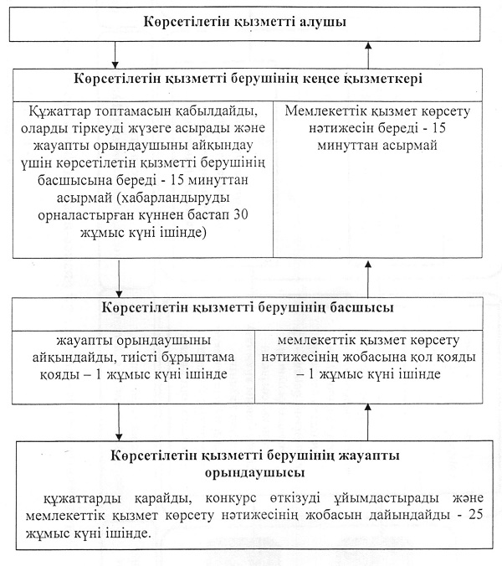

"Су объектілерін конкурстық           
негізінде оқшауланған немесе бірлесіп      
пайдалануға беру" мемлекеттік көрсетілетін    
қызмет регламентіне               
2-қосымша

**Мемлекеттік қызмет көрсетудің бизнес-процестерінің анықтамалығы**

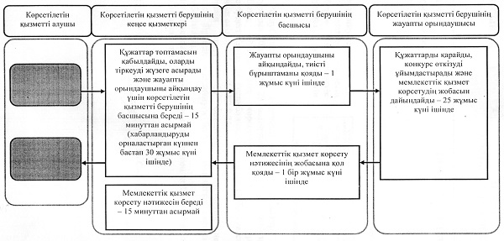

© 2012. Қазақстан Республикасы Әділет министрлігінің «Қазақстан Республикасының Заңнама және құқықтық ақпарат институты» ШЖҚ РМК